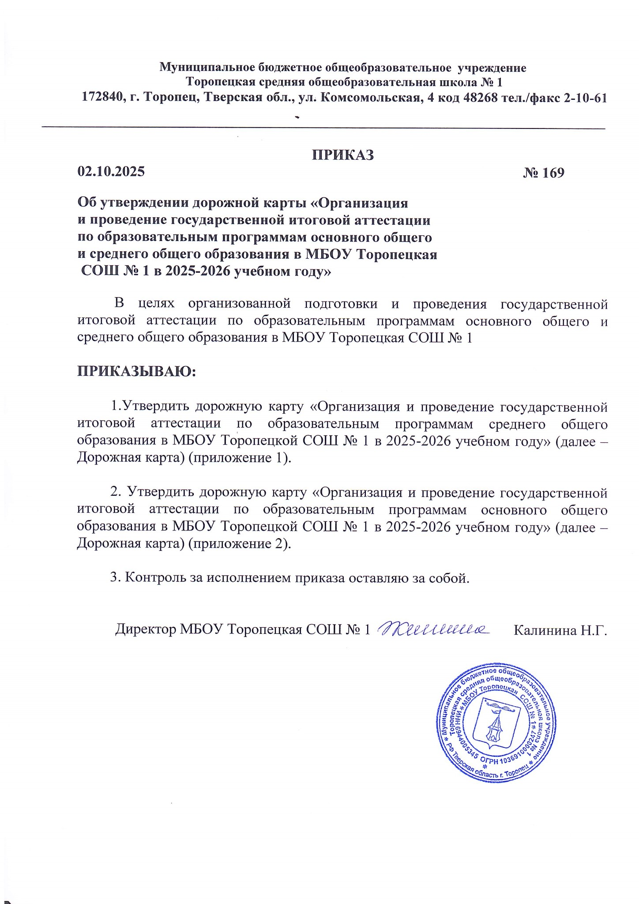

Приложение 1
к приказу МБОУ Торопецкая
СОШ № 1 от 02.10.2025 № 169
Дорожная карта
«Организация и проведение государственной итоговой аттестации по образовательным программам среднего общего образования в МБОУ Торопецкая СОШ № 1 в 2026 году»

№ п/п | Мероприятия | Сроки | Ответственные
Анализ проведения единого государственного экзамена в МБОУ Торопецкая СОШ № 1 в 2025 году
 | Анализ проведения государственной итоговой  аттестации по образовательным программам среднего общего образования в 2024-2025 учебном году | Август 2025 года | Директор, зам. директора по УВР
 | Обсуждение результатов ЕГЭ и определение направлений повышения качества образования в 2025-2026 учебном году на заседаниях методических объединений учителей-предметников | Август-октябрь 2025 года | Руководители МО
Меры по повышению качества преподавания учебных предметов
 | Участие в реализации дополнительных профессиональных программ  курсов повышения квалификации учителей по общеобразовательным предметам, по которым проводится ГИА-11. | В соответствии с планом –графиком | Зам. директора по методической работе
 | Участие в проведении комплексного анализа по результатам различных оценочных процедур (ГИА, ВПР). | Октябрь 2025 года – август 2026 года | Зам. директора по УВР, руководители МО
 | Трансляция эффективных педагогических практик учителей с наиболее высокими результатами ГИА | В течение учебного года | Зам. директора по УВР, руководители МО
 | Организация работы учителей-предметников по подготовке выпускников к ЕГЭ  (подготовка справочных, информационных и учебно-тренировочных материалов, оформление стендов, составление графика консультаций, обучение заполнению бланков ответов). | В течение года | Зам. директора по УВР  Учителя-предметники
 | Планирование и осуществление системы повторения учебного материала в соответствии с содержательными линиями тренировочных тестов и контрольно-измерительных материалов (КИМ). Дифференциация в обучении, систематизация в повторении учебного материала | В течение года | Учителя-предметники
 | Ознакомление выпускников 11 классов с результатами ГИА прошлых лет, типичными ошибками | В течение года | Учителя-предметники
 | Ознакомление выпускников 11 классов с основными направлениями самостоятельной работы по подготовке к ЕГЭ:  - общие стратегии подготовки;  - структурирование учебного материала;  - работа с демонстрационными версиями;  - официальные сайты. | Сентябрь-май | Учителя-предметники
Нормативное правовое обеспечение ЕГЭ
 | Приведение нормативной правой документации школьного уровня в соответствии с федеральными, региональными и муниципальными нормативными правовыми актами | В течение учебного года | Администрация МБОУ Торопецкая СОШ № 1
Организационно-техническое сопровождение
 | Участие в обучении лиц, привлекаемых к  проведению ГИА-11, на региональном уровне:  членов ГЭК;  руководителей ППЭ;  организаторов ППЭ; ассистентов;  технических специалистов ППЭ;  членов конфликтной комиссии;  общественных наблюдателей;  лиц, обеспечивающих техническое сопровождение ГИА | По плану Министерства образования Тверской области | Администрация МБОУ Торопецкая СОШ № 1
 | Участие в проведении федеральных и региональных тренировочных мероприятиях | По графику Министерства образования Тверской области | Школьный координатор ГИА
 | Проведение пробных муниципальных экзаменов в форме ЕГЭ; пробного итогового сочинения | По отдельному графику Отдела образования | Школьный координатор ГИА
 | Обеспечение выпускников 11 классов учебно-тренировочными материалами, методическими пособиями, информационными и рекламными материалами для подготовки к сдаче экзаменов в формате ЕГЭ | В течение учебного года | Зам. директора по УВР, классные руководители, учителя-предметники
 | Использование Интернет-технологий и предоставление возможности выпускникам и учителям работать с образовательными сайтами | В течение учебного года | Технический специалист
 | Оформление страницы школьного сайта «Государственная итоговая аттестация»:  - График проведения пробных экзаменов в формате ЕГЭ.  - Советы выпускникам по подготовке к государственной итоговой аттестации.  - Советы родителям выпускников по подготовке учащихся к государственной итоговой аттестации. | Обновление информации по мере её поступления | Ответственный за сайт
 | Назначение учителей, уполномоченных директором школы переносить результаты проверки по пяти критериям оценивания и оценки («зачет»/«незачет») из копий бланков регистрации в оригиналы бланков регистрации участников итогового сочинения | Ноябрь 2025 года | Директор
 | Мониторинг готовности к проведению итогового сочинения (изложения) в декабре 2025 года | Ноябрь 2025 года | Зам. директора по УВР, учителя русского языка и литературы
 | Анализ итогового сочинения | Декабрь 2025 года | Зам. директора по УВР, учителя русского языка и литературы
 | Анкетирование выпускников по выявлению проблем в организации самостоятельной подготовки к сдаче экзаменов государственной итоговой аттестации и выработка рекомендаций учителями-предметниками и классными руководителями | Октябрь, январь | Классные руководители
 | Проведение консультаций (индивидуальных, групповых) в рамках подготовки к ЕГЭ | В течение года еженедельно | Учителя-предметники
 | Проведение пробного ЕГЭ по русскому языку и математике | По региональному графику | Зам. директора по УВР, учителя русского языка и математике
 | Тиражирование и обеспечение выпускников инструктивными документами о ЕГЭ | Апрель-май | Зам. директора по АХЧ
 | Определение места для размещения ППЭ | Май | Директор, зам. директора по АХЧ
 | Уборка стендовой информации в аудиториях, размещение табличек с номерами | Май, июнь | Организаторы в аудиториях
 | Определение классных комнат для размещения штаба ППЭ, медпункта, комнаты для размещения уполномоченных представителей ОУ, туалетов и схем движения по зданию | Май, июнь | Директор, зам. директора по АХЧ
 | Организация сопровождения и явки выпускников на ЕГЭ. | Май-июнь, 2026 | Зам. директора по УВР, классные руководители
 | Педсовет по прохождению программ и допуску учащихся к итоговой аттестации | Май | Директор
 | Составление расписания консультаций в период подготовки к итоговой аттестации | Май | Зам. директора по организации учебного процесса
 | Организация участия выпускников в ЕГЭ в резервные сроки. | Июнь, 2026 | Зам. директора по УВР
 | Оформление личных дел учеников, классных журналов | Май-июнь, 2026 | Классные руководители
Мероприятия по информационному сопровождению ЕГЭ
 | Организация работы по информированию о процедурах проведения ГИА-11 общественности, участников экзаменов, их родителей (законных представителей). | Весь период | Школьный координатор
 | Ознакомление участников, родителей (законных представителей) с нормативными документами о порядке проведения ГИА | Весь период | Школьный координатор
 | Обеспечение взаимодействия со средствами массовой информации (далее – СМИ) с целью информирования общественности о мероприятиях, проводимых в рамках ГИА-11 в 2025-2026 учебном году. | Весь период | Технический специалист
 | Разъяснительная работа о целях и порядке проведения ЕГЭ | Сентябрь-октябрь | Зам. директора по УВР, классные руководители
 | Организация и проведение информационно-разъяснительной работы с участниками ГИА, в том числе:  о сроках и месте подачи заявления для участия в ГИА;  о выборе общеобразовательных предметов для сдачи ГИА;  о запрете использования на экзаменах мобильных телефонов, иных средств связи и электронно- вычислительной техники, а также дополнительных информационно-справочных материалов, не включённых в утверждённый Рособрнадзором перечень предметов и материалов, разрешаемых для использования на экзаменах;  о сроках и порядке подачи и рассмотрения апелляций;  о правилах оформления и заполнения бланков ответов на задания КИМов;  о правилах поведения на экзамене, во время пути в ППЭ и обратно и др. | Ноябрь 2025 года - май 2026 года  ______ _ | Зам. директора по УВР, классные руководители
 | Оформление информационных стендов в учебных кабинетах по подготовке к сдаче ЕГЭ по предметам | Декабрь 2025 г. | Учителя-предметники
 | Сбор паспортных данных учащихся | Ноябрь | Зам. директора по УВР, классные руководители
 | Формирование базы данных для проведения итогового сочинения | Ноябрь | Зам. директора по УВР
 | Подготовка информации по выпускникам для муниципальной базы данных | Декабрь-январь | Зам. директора, классные руководители
 | Формирование базы данных экспертов и организаторов для проведения ЕГЭ. | Ноябрь | Зам. директора по УВР
 | Выявление учащихся «группы риска» | Октябрь | Учителя-предметники, классные руководители
 | Ознакомление учащихся с Порядком проведения итогового сочинения на территории Тверской области | Октябрь | Зам. директора по УВР, учителя русского языка и литературы
 | Подготовка к итоговому сочинению | Сентябрь-ноябрь | Учителя русского языка и литературы
 | Пробное сочинение | Ноябрь | Руководитель РМО, зам. директора по УВР
 | Итоговое сочинение | 3 декабря 2025 | Зам. директора по УВР, учителя русского языка и литературы
 | Предварительный сбор информации о сдаче экзаменов в форме ЕГЭ | Октябрь | Зам. директора по УВР
 | Подача заявлений на экзамены в форме ЕГЭ, их регистрация | Январь | Зам. директора по УВР
 | Подготовка списков по документам личности для формирования электронной базы данных выпускников | По требованию муниципалитета | Зам. директора по УВР
 | Отработка навыков заполнения бланков ЕГЭ. Работа с заданиями КИМов ЕГЭ. | В течение учебного года | Учителя-предметники
 | Работа с демонстрационными версиями, кодификаторами и спецификацией. | В течение учебного года | Учителя-предметники
 | Индивидуальные консультации учителей-предметников по подготовке к ГИА | В течение учебного года | Учителя-предметники
 | Ознакомление учащихся с Порядком проведения государственной итоговой аттестации по образовательным программам среднего общего образования | Ноябрь, январь | Ответственный за ЕГЭ, классные руководители
 | Проведение ЕГЭ в установленные сроки | Май-июнь | Директор, зам. директора
 | Ознакомление выпускников с результатами ЕГЭ по предметам | Июнь | Ответственный за ЕГЭ
 | Проведение разъяснительной работы о целях и технологии проведения ЕГЭ, о выборе предметов | Сентябрь-октябрь | Зам. директора по УВР, классные руководители
 | Ознакомление родителей с Порядком проведения итогового сочинения на территории Тверской области | Сентябрь-октябрь | Зам. директора по УВР, классные руководители, директор
 | Проведение родительского собрания с повесткой дня:  1. Психологические особенности подготовки к ЕГЭ;  2.О порядке подготовки и поведения ЕГЭ (нормативные документы, КИМы, сайты, правила поведения на экзамене и т.д.) | Октябрь | Зам. директора по УВР, школьный психолог
 | Ознакомление родителей с экзаменами, которые выбрали выпускники. Сбор подписей о согласии (в заявлениях) об участии в ЕГЭ | Январь | Ответственный за ЕГЭ, классные руководители
 | Проведение родительского собрания, посвященного вопросам подготовки учащихся к ЕГЭ, результатам пробных ЕГЭ. | Март-май | Ответственный за ЕГЭ, классные руководители
 | Разработка «Памятки для родителей выпускников 11 класса по подготовке ребёнка к экзаменам» | Февраль | Педагог-психолог, классные руководители
Психолого-педагогическое сопровождение выпускников 11-х классов
 | Проведение анкетирования «Психологическая готовность выпускника к экзаменам итоговой аттестации». | Ноябрь, апрель | Педагог-психолог
 | Индивидуальные консультации для выпускников «Группы риска» и их родителей (законных представителей) по вопросам подготовки к сдаче экзаменов государственной итоговой аттестации. | Ноябрь-май | Педагог-психолог, классные руководители
 | Семинар-тренинг для учащихся 11 класса «Формирование конструктивной стратегии поведения на экзамене». | Февраль | Педагог-психолог, классные руководители
 | Тестирование выпускников 11 класса «Уровень тревожности». | Декабрь, апрель | Педагог-психолог, классный руководитель
 | Выработка рекомендаций родителям выпускников с повышенным уровнем тревожности. | Декабрь, апрель | Педагог-психолог, классные руководители
 | Разработка адресных рекомендаций (памяток) для выпускников 11 класса, родителей, педагогов. | Декабрь, апрель | Педагог-психолог, классные руководители
Контроль за организацией и проведением ЕГЭ
 | Организация работы педагогов по подготовке выпускников 11 класса к государственной итоговой аттестации в формате ЕГЭ | Сентябрь-октябрь | Зам. директора по УВР
 | Эффективность использования ИКТ на уроках русского языка, математики, истории, обществознания для повышения качества подготовки выпускников к ГИА | Февраль, март | Зам. директора по УВР
 | Система работы учителей-предметников по формированию у учащихся умений и навыков работы с тестами в рамках подготовки к государственной итоговой аттестации | Февраль - март | Зам. директора по УВР
 | Формы работы учителей-предметников по контролю качества подготовки выпускников 11 класса к государственной итоговой аттестации в формате ЕГЭ. | Февраль - март | Зам. директора по УВР
 | Контроль за работой с учащимися группы риска | Еженедельно | Зам. директора по УВР
 | Контроль деятельности учителей-предметников по подготовке учащихся к ЕГЭ. Посещение уроков с целью мониторинга системы повторения учебного материала. | В течение года | Зам. директора по УВР
 | Рассмотрение вопросов о подготовке обучающихся к ЕГЭ, об особенностях проведения ЕГЭ по различным предметам на сетевых методических объединениях | Февраль | Зам. директора по методической работе, руководители СМО
 | Участие в совещаниях-семинарах, организуемых отделом образования | По плану отдела образования | Директор, зам. директора по УВР
 | Совещание при директоре с повесткой дня «Организация итоговой аттестации выпускников школы в форме ЕГЭ». | Март-апрель | Зам. директора по УВР
 | Работа классных руководителей 11 классов с родителями по вопросу подготовки учащихся к итоговой аттестации. | Январь | Зам. директора по УВР
 | Организация итогового повторения в 11 классах | Апрель | Зам. директора по УВР

